BİLMECELER / GÅTER

 | Tyrkisk | Norsk
1 | Sesi var canı yok,  Konuşur ağzı yok | Har lyd, men ikke liv  Snakker, men har ikke munn
2 | Kuyruğu var  Canlı değil  Konuşur  Ama insan değil  Camı var  Ama pencere değil | Den har en hale,  men er ikke livlig  Den snakker,  men den er ikke et menneske  Den har et glass,  men det er ikke et vindu
3 | Ben giderim,  O gider  Güneşte beni izler | Jeg går,  Den går  I solen følger den meg.
4 | Dalda durur,  Elde durmaz | den står på gren,  men ikke i hånden.
5 | Dizi dizi odalar,  Birbirini kovalar | Rom i rekke og rad,  Rom som følger hverandre
6 | Suyu tuzlu içilmez,  Vapursuz hiç geçilmez,  Rüzgarlar çok eserse,  Dalgaları eksilmez. | Dens saltete vann kan ikke drikkes,  Den kan ikke passeres uten ferge,  Om vinden blåser for mye,  blir det ikke nok av bølger.
7 | Çarşıdan aldım bir tane,  Eve geldim bin tane. | Jeg kjøpte en fra butikken,  Fikk tusen da jeg kom hjem.
CEVAPLAR / SVAR

1 |  | Radyo  Radio
2 |  | Televizyon  TV
3 | 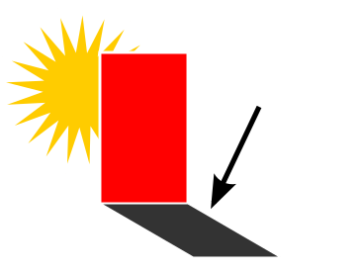 | Gölge  Skygge
4 | 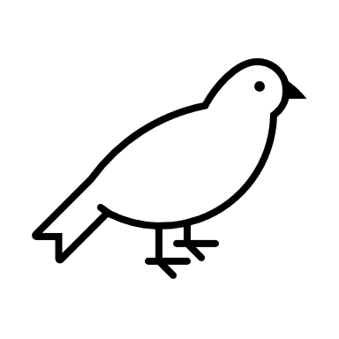 | Kuş  Fugl
5 | 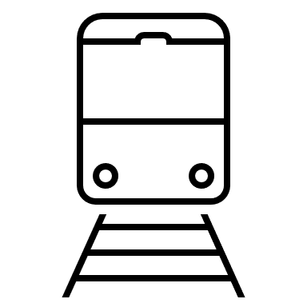 | Tren  Tog
6 |  | Deniz  Hav
7 |  | Nar  Granat Eple

